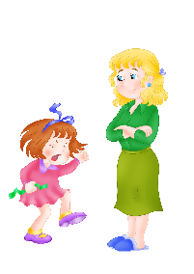
Как помочь ребенку повзрослеть? Кризис 3 лет

Еще совсем недавно ваш малыш был достаточно послушным, открытым и ласковым, но теперь все наоборот: постоянное упрямство, частые истерики и желание, чтобы все было, как ему или ей хочется. Как объяснить такие перемены? Все это свидетельствует о кризисе ребенка.
Кризис трех лет – это переходный период между ранним и дошкольным возрастами. Этот период считается одним из достаточно трудных моментов в жизни ребенка. В это время происходит осознание ребенком себя как личности, и становление нового вида взаимоотношений с окружающими.
Основная причина появления кризиса у детей

Примерно в таком возрасте ребенок начинает чувствовать себя взрослым и способным проявлять свою волю, а вот протесты и запреты родителей в его планы не входят, и все, чего ребенок желает – исполнения своих желаний и прихотей. Это и ведет к тому, что своим поведением он пытается показать свою значимость и «взрослость». Поэтому, очень важно, чтобы в этот тяжелый период родители помогли своему ребенку, а не навредили.

Среди самых распространенных признаков кризиса 3-х лет можно отметить следующие проявления
- Происходит отдаление ребенка от родителей и частое противостояние им. Малыш все воспринимает враждебно и любая помощь от взрослых может быть оценена им отрицательно. В этот период ребенок может быть плохо настроен против одного из родителей, но при этом проявлять благосклонность к другому. Этот симптом кризиса трех лет многие определяют как негативизм.
- Упрямство малыша переходит все границы и проявляется в каждой мелочи. Он или она постоянно пытается отстаивать свои желания, и часто в речи можно услышать «я хочу», «я знаю», « я не буду» и тд.
- Малыш постоянно пытается делать наоборот все, что говорят родители, даже если ему или ей это может навредить. Можно сказать, что в этот период вредность набирает обороты.
- Часто ребенок становится агрессивным, он может закатывать истерики, кусаться или биться. Очень важно в этот момент не потакать всем его прихотям и хотениям.
- Еще отмечается полное пренебрежение тем, что раньше имело значение. Ребенок может ломать игрушки, которые раньше для него были любимыми, отказываться делать то, чем раньше он увлекался. Такое отношение зачастую проявляется и к родителям.

Памятка родителям, помогающая преодолеть
кризис трех лет у вашего малыша

- Родители должны стремиться воспитывать ребенка в одной «системе координат». Не должно быть такого, чтобы мама что-то разрешала, а папа запрещал или наоборот. В таком случае ребенок выберет для себя «удобного» родителя и будет вить из него «веревки», как бы странно это не звучало. Ведь дети очень хорошие психологи и они сразу же видят, кто из родителей более мягкий и идет на уступки.
- Необходимо запастись твердостью, терпением и спокойствием, и вкладывать в ребенка то, что есть определенные правила, которые нельзя нарушать, независимо от того, что хочет ваш малыш. Обязательно нужно говорить о последствиях непослушания, чтобы ребенок начинал осознавать свою ответственность, выбирая те или иные действия. И, конечно же, это необходимо делать спокойно, уравновешенно и с любовью.
- Ребенку необходимо давать возможность принимать самостоятельные решения в доступных для него пределах и поощрять это. Например, если он хочет помочь вам по дому, дайте ему сделать это. И даже если у него что-то не получится, обязательно хвалите и благодарите за помощь. Вы покажите ему пример, что нужно быть благодарным, когда тебе помогают, и в тоже время ребенок будет приучаться к трудолюбию.
- Также, в таком возрасте можно позволять малышу принимать участие в выборе игрушек, книг или игр при покупке. Такой подход позволит выработать самостоятельное принятие решений, что очень важно для дальнейшего становления личности.
- Если вы можете уступить в той или иной ситуации, например, ребенок хочет взять с собой на улицу какую-то определенную игрушку, уступите и дайте ему возможность выбрать. Однако помните, что это не относится к желаниям малыша, которые могут ему навредить. В такой ситуации вы должны быть твердыми и с любовью объяснять, почему так делать нельзя.
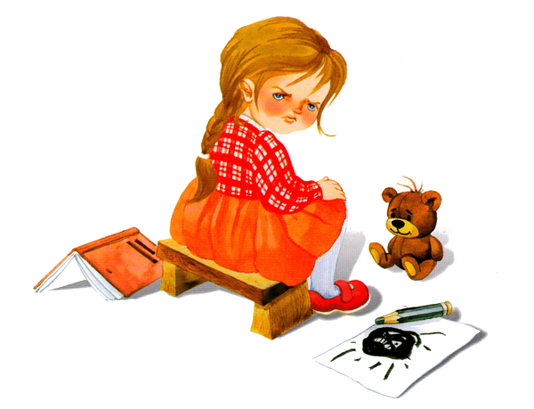
- Необходимо помнить о том, что все мы сделаны «из одного теста» и порой уже во взрослом возрасте ведем себя, как наши дети во время кризиса. Мы также часто не послушны, не уступаем другим, отстаиваем свое мнение, даже если оно ошибочно, и относимся не очень хорошо к своим ближним. Поэтому, когда вы видите, что ребенок ведет себя не так, как вам бы хотелось, просто вспомните себя и учитесь помогать ему с любовью и лаской. Обнимайте его чаще и говорите о том, что вы вместе сможете преодолеть все невзгоды, даже если сейчас он этого не заслуживает, ведь и мы часто не заслуживаем хорошего к себе отношения.

Учитель-дефектолог Калюжная Л.В.

